«огонь», а двум ведущим голубые ленты — «воду» — повязывают на руки. По сигналу взрослого дети с голубыми лентами как можно быстрее догоняют и собирают красные ленты с разбегающихся детей — таким образом «тушат огонь».

«Светофор» 4+
Положите перед ребёнком круги красного, жёлтого и зелёного цвета. Возьмите в руки карточки с изображением разных действий. С детьми постарше можно произносить эти действия вслух. Например: «Переходить дорогу на красный свет». Ребёнок должен положить картинку на красный круг или поднять круг красного цвета вверх, комментируя: «Это делать запрещено». «Переходить дорогу по подземному переходу» — зелёный круг. «Переходить дорогу» — жёлтый цвет, так как переходить можно, но с условием: найдя зебру или подземный переход.
Начинать игру можно с демонстрации кругов разного цвета, произнося слова:
«Красный свет — дороги нет,
Жёлтый — приготовиться,
А зелёный говорит: «Проходите, путь открыт!»

«По дороге» 5+
Когда идёте вместе в детский сад или школу, обращайте внимание ребёнка на объекты, мимо которых вы проходите (детская площадка, дерево, остановка), обсуждайте, по каким ориентирам малыш может узнать свой дом, подъезд, этаж, квартиру. Предложите ему отвести вас к дому самому, как будто вы забыли дорогу, или покажите, как идти домой любимой игрушке или товарищу. Сделайте фотографии и предложите ребёнку разложить их в нужном порядке: «Дорога от дома до сада», «Дорога от сада до дома». Покажите название улицы и номер дома, который указан на здании. Объясните, с какой стороны считать ваш подъезд, на какой табличке указан его номер. На лестничной площадке обратите внимание на номер этажа.

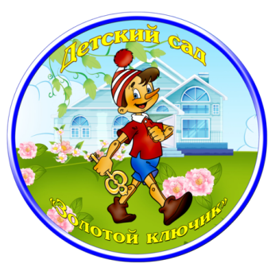
Консультационный центр ДОУ
Консультация «Обучение дошкольников безопасному поведению»
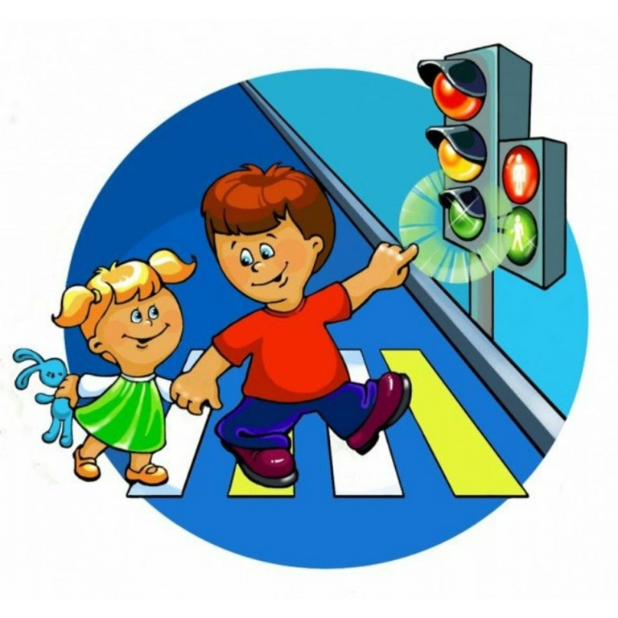
Медведево, 2025 г.
Серьёзные разговоры со взрослыми ребята часто пропускают мимо ушей или противятся родительскому «нельзя», «не делай», «не трогай». Лучший способ донести важную тему без скучных нравоучений — через интересные истории, игры.

Обучение безопасному поведению: важные моменты для родителей!
- Начинать беседы о безопасности можно уже с трёх лет — с тех пор, когда мир ребёнка расширяется, включает всё больше ситуаций, территорий и людей.
- У детей дошкольного и младшего школьного возраста работает наглядно-образное мышление: они хорошо обучаются на примере персонажей любимых книг и мультфильмов.
- Готовые шаблоны действий помогают ребёнку правильно реагировать в чрезвычайной ситуации. Например, не затеряться либо быстро найтись в городе или лесу, правильно обращаться с огнём или вести себя при встрече с незнакомой собакой.
- Беседы о безопасности начинать никогда не поздно! Хорошо, если к 12-13 годам ребёнок будет «снаряжён» ключевыми навыками по распознаванию опасности и самозащите.
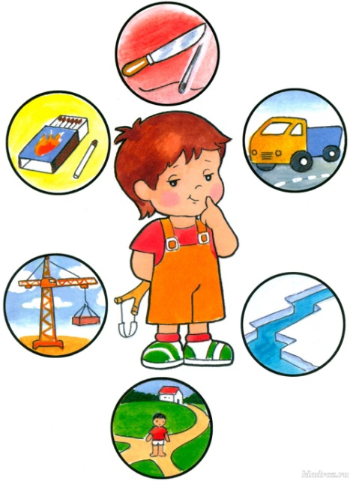

Как известно, лучше всего дети воспринимают информацию через игру. Научить их правильно переходить дорогу, ориентироваться на местности и никуда не уходить с незнакомцами помогут игры

«Можно-нельзя» 3+
Наверняка современные родители помнят игру с мячом «Съедобное-несъедобное». По аналогии организована игра «Можно-нельзя». Ведущий бросает мяч, произнося различные фразы, ребёнок ловит или отбрасывает мяч от себя в зависимости от их значения. Например: «Играть возле проезжей части», «Есть сосульки», «Играть со спичками», «Брать оставленную кем-то вещь», «Уходить с незнакомым человеком», «Играть с лекарствами», «Открывать дверь незнакомцу», «Спрашивать, кто звонит в дверь». В этой игре малышу полезно меняться местами с родителем и самому быть ведущим.

«Огонь и вода» 3+
Детям 3−7 лет полезно почитать «Кошкин дом» Самуила Яковлевича Маршака и «Путаницу» Корнея Ивановича Чуковского, а после поиграть в подвижную игру «Огонь и вода». В эту игру особенно интересно играть в компании. Участникам сзади за пояс одежды вкладывают красные ленты —

